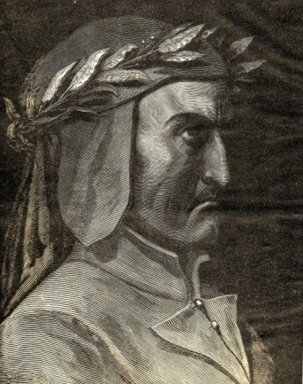

AL DIRIGENTE SCOLASTICO

AI SIGNORI INSEGNANTI

OGGETTO: Invito ad un’escursione presso l’Aula Verde “Il Leccio” della Riserva Naturale “Sughereta di Niscemi” e presso il Laboratorio di Leonardo da Vinci.
L’associazione culturale “Lo giardino dello ‘ngegno” propone una visita guidata nel laboratorio didattico naturalistico denominato “Aula verde: Il Leccio” e presso il “Laboratorio di Leonardo da Vinci” .
L’iniziativa destinata soprattutto alle scuole si propone di far conoscere la

“Riserva Naturale Sughereta di Niscemi”
ed il “Laboratorio di Leonardo”
luoghi ideali dove porre le basi per un processo che non sia solo conoscitivo dell’ambiente naturale, ma che abbia come fine ultimo quello di far assumere ai ragazzi un atteggiamento responsabile nei confronti dell’ambiente.
Nelle Vostre escursioni avete visitato chiese, monumenti famosi, pietre antiche, l’associazione culturale “Lo giardino dello ‘ngegno” Vi propone la visita in un ambiente naturale ormai unico in Sicilia e un laboratorio dove conoscere l’opera, le scoperte, le conoscenze scientifiche, la pittura di Leonardo da Vinci.
Il laboratorio presenta la ricostruzione di alcune macchine di Leonardo, di cui alcune interattive.
L’Associazione è a disposizione per ogni informazione, chiarimenti e prenotazioni ai seguenti numeri telefonici: Nicolò d’Alessandro 0933 88 70 37 – 329 037 94 92
Ylenia d’Alessandro 320 86 48 784
E mail: nicolo.dalessandro@hotmail.it
Nicol.dales@gmeil.com
Il nostro sito su fb: “Lo giardino dello ‘ngegno”.

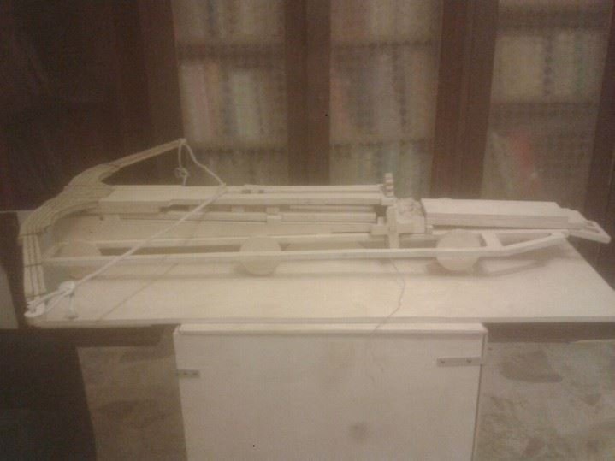

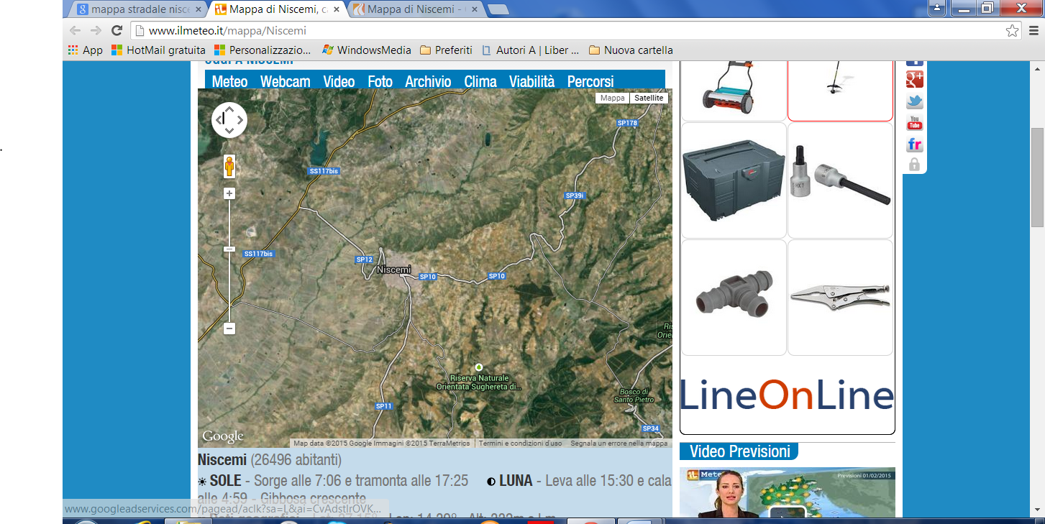
La visita guidata prevede:

Il mattino:
- accoglienza della scolaresca presso l’ingresso del paese (da concordare con la guida; vedi cartina allegata);
- visita guidata al Sentiero Natura e alla Quercia Mosaica;

Pranzo:

Pomeriggio:

- visita al laboratorio di Leonardo da Vinci
- visita alla città;
- visita al Museo della civiltà contadina.

Rientro.

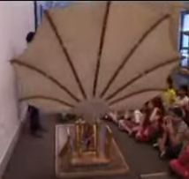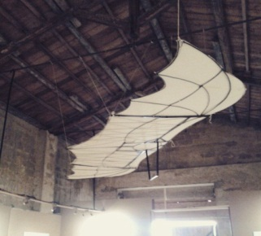

Costo a persona della visita 14,00 € (la quota comprende: la guida al bosco, al Museo, alla Città e il pranzo).

La scuola dovrà fornire su carta intestata:
- elenco degli alunni;
- degli insegnanti accompagnatori ed eventualmente di genitori partecipanti;
- la dichiarazione del Dirigente che gli alunni sono coperti da assicurazione.
Si gradirebbe il numero di telefono dell’insegnante organizzatore.

Il responsabile dell’Associazione
Nicolò d’Alessandro

